Дәріс 15. Вакуумдық жүйелерді герметикалыққа сынау

Дәріс жоспары

15.1. Көпіршікті әдіс

15.2. Масс-спектрометриялық әдіс

15.3. Зондтың көмегімен бұйымның герметикалығын бақылау

Герметикалықты сынау әр түрлі техникалық аспаптар мен жүйелерді пайдалануға берер алдында сынаудың маңызды түрлерінің бірі болып табылады (15.1-суретте, мысал ретинде, газ құбыры жүйесінің герметикасы). Компоненттің тығыздық дәрежесі оны белгілі бір пайдалану жағдайында қолдану мүмкіндігіне байланысты.

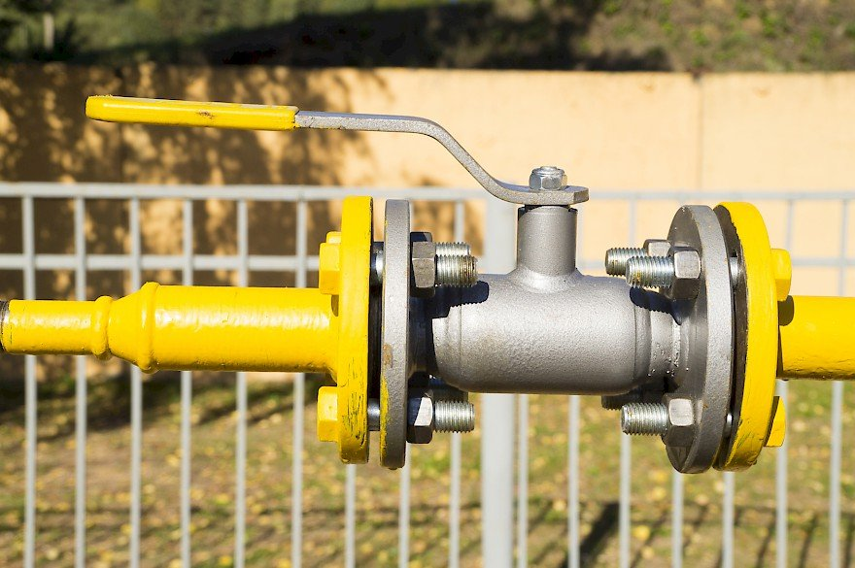
15.1-сурет. Газ құбыры жүйесінің герметикалығы.

Ағып кетуді сандық бағалау үшін ағын бірліктері қолданылады. Ең көп тарағандары: м³·Па/с, мбар·л/с, Вт, атм·см³/с және т.б. тығыздық дәрежесін анықтау үшін әртүрлі сынақ әдістері қолданылады, олардың ішінде гидравликалық, газ-гидравликалық, газ (манометриялық, масс-спектрометриялық және т. б.).
Герметика - көптеген жүйелердің, аппараттар мен құрылғылардың жұмыс істеу шарты (фотосуретте тығыздау мысалы көрсетілген). Қабықтың тығыздалу дәрежесіне қойылатын талаптар герметизация жүзеге асырылатын жұмыс процесінің қалыпты ағымын қамтамасыз ету шарттарына сүйене отырып айқындалады. Газ немесе сұйықтық алмасуының себептері, яғни герметикалықтың бұзылуының себебі. Құрылым кезінде ескерілетін қабық материалының немесе бұзылмаған құрылымы бар қосылыстың өткізгіштігі немесе вакуумдық техника (ағын) арқылы анықталатын материал құрылымындағы ақаулар (ағындар) немесе қосылыстар болуы мүмкін.
Вакуумдық техникада ағу, вакуумдық жүйелердің герметикалығының бұзылу орындарын анықтау. Ол ағын іздегіштер деп аталатын құралдармен жүзеге асырылады. Ағындарды табудың ең қарапайым тәсілі – ұшқын ағынының детекторын қолдану, ол шыны қабықшалардағы ағындарды ағын детекторының инесі ақаулы жерге тиген кезде пайда болатын ұшқын арқылы анықтайды.
Вакуум жағдайында жұмыс істеуге арналған бұйымдардың герметикалығын тексеру олардың сапасын бақылаудың негізгі әдістерінің бірі болып табылады. Герметикалықты сынау әдісі ағынның төменгі өлшеу шегі сыналатын өнімге техникалық шарттарда берілген рұқсат етілген мәннен аз болатындай етіп таңдалуы керек (15.1-кесте.).

15.1-кесте Әр түрлі әдістермен ағынды өлшеудің төменгі шектері
Әдістің атауы | Минималды эквивалентті ағын,${ м}^{3}*Па/с$
Манометриялық  Вакуумдау кезінде Масс-спектрометриялық  Гелийді Үрлеудің Масс-спектрометриялық әдісі  Зондтың Масс-спектрометриялық тәсілі (сынама газ-гелий)  Сыналушыны вакуумдау кезінде галоидты  бұйымдар  Галоидты үрлеу әдісі  Галоидты зонд әдісі  Көпіршікті пленка | $$1*{10}^{-7}$$  $$1*{10}^{-11}$$  $$1*{10}^{-9}$$  $$1*{10}^{-8}$$  $$1*{10}^{-8}$$  $$1*{10}^{-7}$$  $$1*{10}^{-5}$$  $$1*{10}^{-4}$$

Тығыздықты бақылаудың негізгі әдістеріне мыналар жатады: көпіршікті, масс-спектрометриялық, зондпен бақылау.
  - Көпіршікті әдіс
Вакуумды көпіршікті бақылау әдісі бақыланатын өнімнің жабық көлеміндегі қысымның өзгеруін тіркеуге негізделген. Вакуум әдісінің сезімталдығына өнімнің қуысын кірден, майлардан және т.б. тазарту дәрежесі қатты әсер етеді. Вакуумды көпіршікті бақылау әдісі резервуарлардың түбіне, қабырғаларына және едендеріне дәнекерленген қосылыстардың өткізбейтіндігін тексеруде кеңінен қолданылды.
Көпіршікті бақылау әдісі бақыланатын өнімнің ақаулы жерлерінде сынақ затының көпіршіктерінің пайда болуын тіркеуге негізделген. Пневматикалық әдіспен бақыланатын өнімнің ауа қысымының берілуіне қарама-қарсы жағы көбік түзетін затпен жабылады. Судағы сабын ерітіндісі қарапайым көбік түзетін зат ретінде қызмет етеді.
Дәнекерленген жіктердің тығыздығын бақылаудың вакуумды-көпіршікті әдісі тігіс бөлігінің бір жағында арнайы камерада вакуум құруға және тігістегі бар ақаулар арқылы камераға ауаның енуін тіркеуге негізделген.
Вакуумды-көпіршікті әдісті жүргізу тәртібі:
- Металл шашырауын, тотты және басқа ластаушы заттарды бетінен алып тастаңыз. Бақылау жүргізілгенге дейін лак-бояу жабындарын жағуға жол берілмейді;
- Бақыланатын бетке көбікті пленка құрамын (КПҚ) жағыңыз;
- Вакуумдық камераны КПҚ үстіне қойып, мықтап басыңыз;
- Вакуумдық камерада 0,08 МПа төмен емес сирету жасаңыз;
- Кем дегенде 20 секунд интервал уақытын беріңіз;
- Индикациялардың (көбік көпіршігінің) бар-жоғына кадр астындағы бақылау учаскесін тексеру;
- Вакуумдық жүйені босату (түсіру).
Вакуум әдісімен дәнекерленген қосылыстардың герметикалығын бақылау схемасы 15.2-суретте көрсеілген.
Зерттелетін аймаққа сынау кезінде бұйымдар (6) резеңке тығыздағыштары бар (4) рамкадан тұратын портативті вакуумдық камералар (5) салынады. Бақыланатын өнімге көбік түзетін зат қолданылады. Вакуумдық камера өнімге орнатылады және вакуумдық сорғының көмегімен оның қуысында сирету жасалады (әдетте 0,02...0,09 МПа). Ауаның жұқаруы нәтижесінде өнімдегі тығыздықтар арқылы камера қуысына енеді. Көбік түзетін заттағы көпіршіктердің пайда болуын бақылау (7) камераның мөлдір қарау терезесі (3) арқылы жүзеге асырылады.
Камерадағы қысым (1) вакуумметрмен бақыланады. Сынақ кезінде форвакуумдық механикалық сорғылар қолданылады. Бақылау аяқталғаннан кейін үш жақты кранмен (2) атмосфералық ауа камераның қуысына жіберіліп, оны келесі бақыланатын жерге жылжытады.

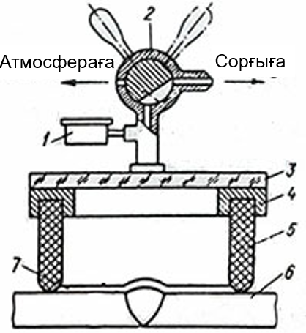
15.2-сурет. Вакуум әдісімен дәнекерленген қосылыстардың герметикалығын бақылау схемасы 15.2-суретте көрсеілген.
Кейде өнімдерді бақылау вакуумдық камераларды қолдана отырып, бароаквариум әдісімен жүзеге асырылады. Бароаквариум өнімнен сұйықтыққа ағып жатқан газ көпіршіктерін бақылау арқылы тығыздық сынақтарын жүргізу үшін қолданылады. Камера өнімге орнатылады және вакуумдық сорғы оған қажетті сиретуді жасайды, содан кейін бақылау сұйықтығы (су) оның ішкі қуысына беріледі. Ағып жатқан жерлердегі газ көпіршіктері қарау терезесі арқылы бақыланады. Әдеттегі вакуумдық сынақтармен салыстырғанда бақылаудың бұл әдісі ағындарды тіркеудің үлкен тұрақтылығын қамтамасыз етеді, себебі ауа көпіршіктері ұзақ уақыт бойы тұрақты түрде байқалады.
Бароаквариум әдісі - бақылау газының артық немесе атмосфералық қысымындағы және бетінде вакуум пайда болатын сұйықтық бар ваннаға орналастырылған объектідегі ағындардың орнын анықтау.
Клапанды ашып (5), технологиялық сұйықтықты көмекші сыйымдылығы (7) құрғатылады. Объектіні (2) бароаквариумның көмекші сыйымдылығына (7) орналастырады, оған жеткізу және қысымды өлшеу желілері қосылады, жұмыс қысымына дейін бақылау газымен көлемді толтырады, технологиялық жабдықтың герметикалығын тексереді.
Бароаквариумның жұмыс сыйымдылығына (1) биіктігі бойынша бірнеше аймақта ТК типті капиллярлық бақылау ағындары орнатылады. Тексеру аймақтарының саны ағынның үстіндегі сұйықтық қабатының максималды биіктігімен анықталады, онда оны сенімді анықтауға болады.

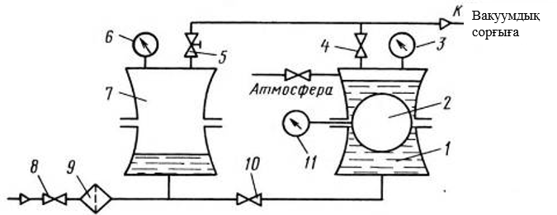
15.3-сурет. Бароаквариум әдісімен сынау үшін орнатудың схемасы. 1 - жұмыс сыйымдылығы; 2-сынақ объектісі; 3,6 - вакуумметрлер;
4, 5, 8, 10 - вакуумдық клапандар; 7 - көмекші сыйымдылық;
9 - су сүзгісі; 11-манометр.

Сыналатын объект ауамен немесе азотпен артық қысыммен толтырылған жағдайда оның сыртқы бетіне сабын эмульсиясы қолданылады.Егер ағып кетсе, индикаторлық газ олар арқылы еніп, тығыздықты сапалы бағалауға мүмкіндік беретін сабын көпіршіктерін құрайды. Бақылау уақыты $5$минуттан аспауы керек екенін есте ұстаған жөн, өйткені сабын пленкасы құрғаған кезде серпімді қасиеттерін жоғалтады. Осылайша $4*{10}^{-2}м^{3}*Па/с$ дейінгі ағындар тіркеледі.
Ағып кетуді көпіршікті әдіспенде анықтауға болады, зерттелетін затты суға батыру арқылы. Ағып кету көрсеткіші ағып жатқан жерлерде пайда болатын газ көпіршіктерінің пайда болу жиілігі бойынша жүргізіледі, бұл ретте суға батудың жеткілікті тереңдігі -$3-5 мм$-ден аспайды.
Герметикалықты бақылаудың бұл әдісінің сезімталдығы, басқалары тең жағдайда, ұстау уақытына, сондай-ақ қолданылатын газға байланысты. Мысалы, ауаның орнына сутекті қолданған кезде оны екі есе арттыруға болады.
Көпіршікті бақылау әдісінің қолданылуы:
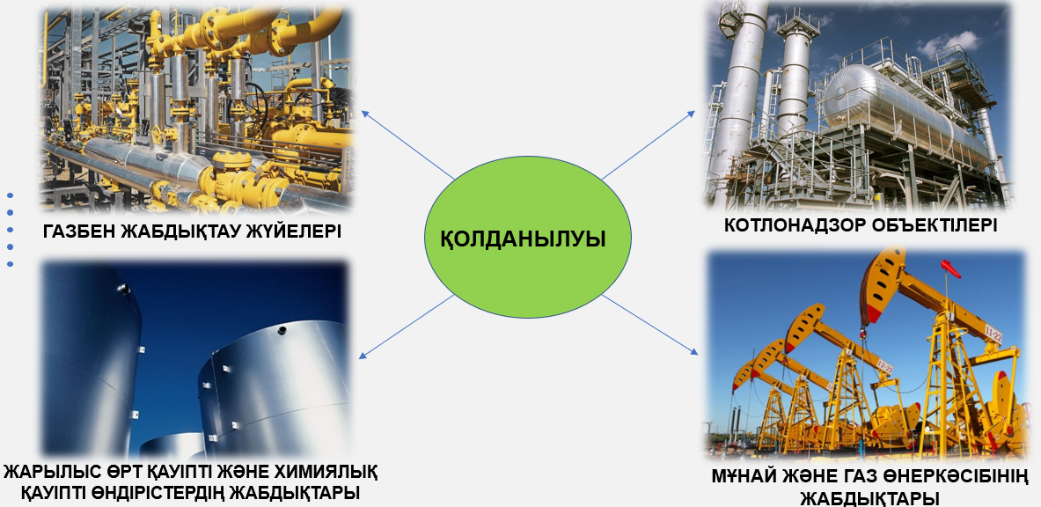

  - Масс-спектрометриялық әдіс
Тығыздықты бақылаудың масс-спектрометриялық әдісі ең жетілдірілген және әртүрлі салаларда кеңінен қолданылады. Бұл оның сынақ газына жоғары сезімталдығы мен селективтілігіне, әмбебаптығына байланысты.
Әдіс электр және магнит өрістеріндегі газдар мен булардың күрделі қоспасының массасы бойынша бөлінуіне негізделген. Негізінде кез-келген масс-спектрометр ағындарды іздеуге жарамды. Дегенмен, технологияның дамуы газды талдау үшін пайдаланылмайтын, бірақ газ аналитикалық масс-спектрометрлермен салыстырғанда бірқатар маңызды артықшылықтарға ие мамандандырылған масс-спектрометриялық ағын детекторларын құру қажеттілігін тудырды. Бұл артықшылықтар келесіден тұрады. Масс-спектрометриялық ағын детекторының өзіндік сорғы жүйесі бар, ол кез-келген вакуумдық жүйелер мен жоғары вакуумға шығарылған немесе артық қысымға ұшыраған көлемдерді тексеруге мүмкіндік береді.
Масс-спектрометриялық әдіс газдар мен булардың иондану принципіне негізделген, содан кейін пайда болған иондардың магниттік Н электр өрістерінде бөлінуі. Бұл әдіс ең сезімтал және жан-жақты. 15.4-сурет. Ағып кетуді тексеру схемалары келтірілген.

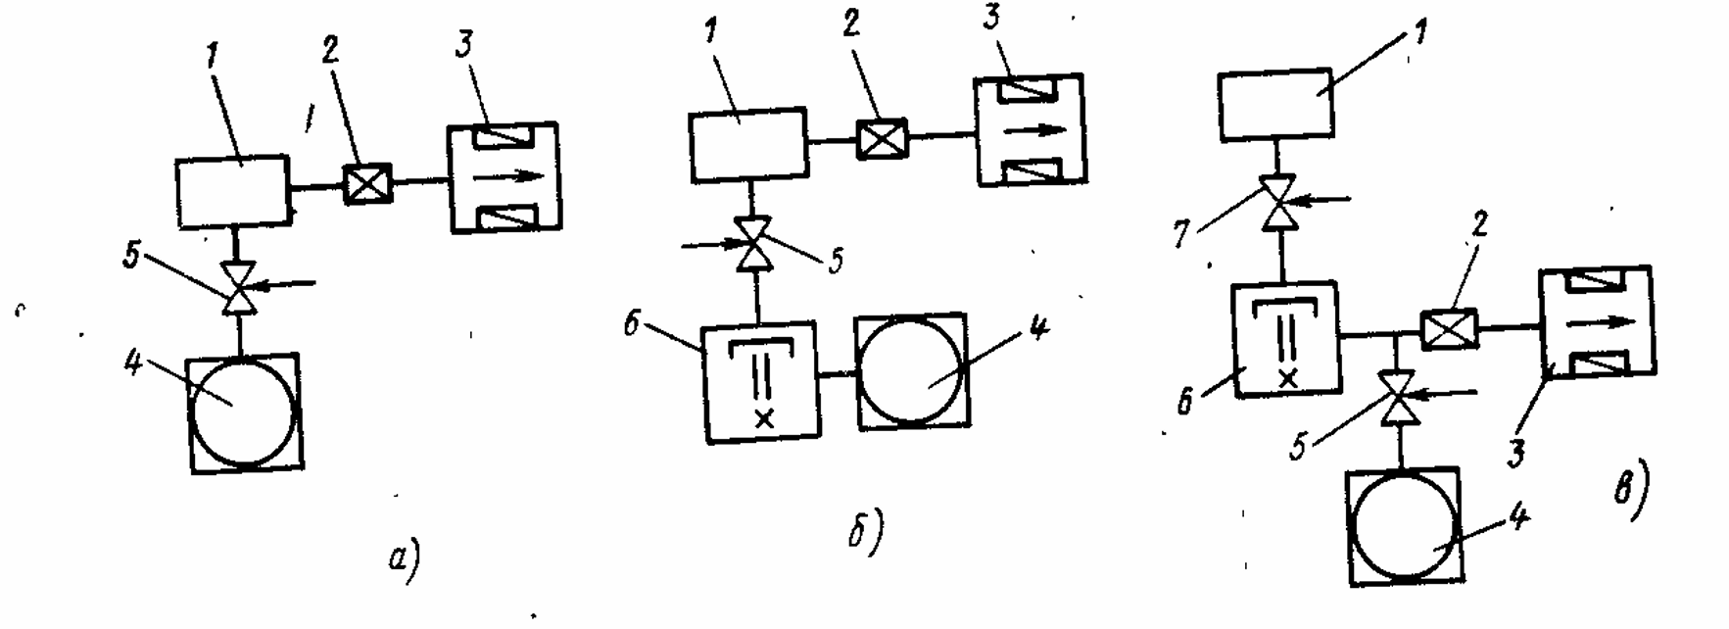
15.4-сурет. Ағып кетуді тексеру схемалары: 1-сыналатын жүйе: 2-дроссель клапаны; 3-ағын детекторы; 4-көмекші механикалық сорғы; 5, 7 – клапандар; 6-бу ағыны сорғысы

Көлемі мен жұмыс сипаттамалары бойынша зерттеу объектілерінің әртүрлілігі әдісті жүзеге асырудың әр түрлі тәсілдерін анықтайды: үрлеу және гелий қақпақтарын (камераларын), барокамера, вакуумдық сорғыштар, жинақтау әдісі.
15.4 (а) - суретте, әдетте, жалпы газ ағыны ағын іздегіштің рұқсат етілген ағынынан аспайтын вакуумдық жүйелердің жекелеген элементтері сыналады. қосалқы механикалық сорғы (4) жүйеде және байланыстырушы коммуникацияларда форвакуумға жеткеннен кейін бірден ажыратылады. Ағын детекторы (3) дроссель клапаны (2) R_{доп} = 0,02 Па анализаторында рұқсат етілген ең жоғары қысым алынғанға дейін ашылады. Көмекші механикалық сорғымен сынау кезінде анықталатын ағынның минималды мөлшері тексерілетін элементтегі қысымға, механикалық сорғының қалдық қысымына және фондық сигнал деңгейіне байланысты.
Екінші нұсқаны 15.4 (б) - қолдану екі жағдайда ұсынылады: вакуумдық жүйенің элементтерін немесе газдың үлкен ағындары мен ағындары бар көлемдерді сынау кезінде, ағын іздегіштің көлемі анализаторда ағын іздегішті жоғары вакуумдық жүйеге қосу кезінде рұқсат етілген шекті қысымды R_{доп} жасау үшін жеткілікті болған кезде: механикалық сорғы шығаратын үлкен және тұрақсыз фондық сигналда (егер бұл сигналды жою мүмкін емес).
15.4 (в) - суретте келтірілген схема көлемнің өзгеруінің кең шектерінде, тексерілетін элементтердің және жалпы жүйенің әртүрлі газ ағындарында, сондай-ақ гелий берудің әртүрлі ұзақтығында ең жоғары сезімталдықты алуға мүмкіндік береді. Схема ағын детекторында газды максималды іріктеу мүмкіндігін, N сигналын орнатудың қысқа уақытын қамтамасыз етеді, сондықтан ең жоғары сезімталдыққа ие.
  - Зондтың көмегімен бұйымның герметикалығын бақылау
Бұл әдістің мәні индикаторлық газдың қысымымен сыналатын жүйенің қосылыстары арқылы шлангпен ПТИ типті ағын детекторына қосылған шатырды жылжыту болып табылады.
Индикатор газы ағып кету болған кезде ағын іздегіште зонд-ағызғышпен сорылады, оның шығатын аспабы көрсеткінің ауытқуымен және дыбыстық сигналдың тоналдылығының өзгеруімен бақылау газының ағып кетуін тіркейді. Зондтың көмегімен тығыздықты бақылауға арналған орнату схемасы 15.5-суретте көрсетілген. Байланыстырушы құбыр герметикалық болуы керек және өте аз газ шығаруы және гелий бойынша "жады" болуы керек. Құбырлардың ұзындығы зондты ең алыс жерлерге жақындату қажеттілігімен анықталады.
Сыналатын объектіні вакуумдау арқылы герметикалықты бақылау кейіннен оны бақылау газымен үрлеу.

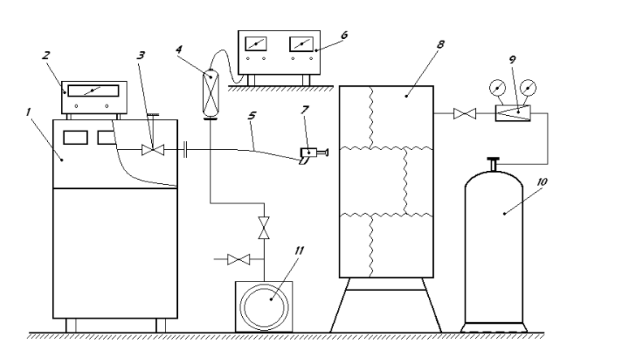
15.5-сурет. Зондтың көмегімен герметикалықты бақылауға арналған қондырғы схемасы: 1-ПТИ гелий ағын детекторы; 2-ағын детекторының қашықтан басқару пульті (ҚБП); 3-дроссельді Ду-32 ағын детекторының клапаны; 4-термопаралық манометрлік түрлендіргіш; 5-икемді құбыр; 6-вакуумметр; 7-зонд ағызғыш; 8 – сыналатын объект; 9-ГАЗ редукторы; 10-бақылау газы бар баллон; 11-механикалық вакуумдық сорғы

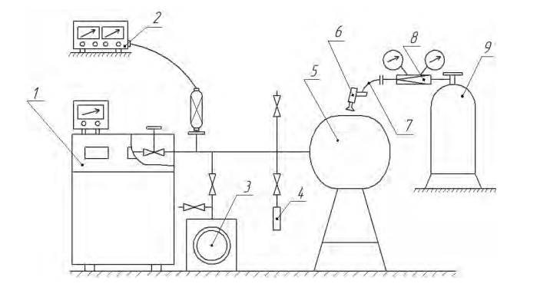
15.6-сурет. Сыналатын объектіні вакуумдау арқылы герметикалықты бақылауға арналған қондырғы схемасы, содан кейін оны индикаторлық газбен үрлеу: 1-ПТИ типті ағын детекторы; 2-манометриялық түрлендіргіші бар вакуумметр; 3-механикалық вакуумдық сорғы;
4 – Бақылау ағыны; 5 – сыналатын объект; 6 – үрлегіш; 7-икемді шланг;
8-газды редуктор; 9 – индикаторлық газ баллоны.

«Үрлеу» әдісі жаңадан жасалған вакуумдық қондырғылардың тығыздығын бақылау кезінде негізгі болып табылады және жергілікті ағындарды іздеуге қызмет етеді. Бұл индикаторлық әдіс, сондықтан оны ағынның мөлшерін анықтау үшін қолдану ұсынылмайды.
«Үрлеу» әдісінің мәні келесідей: зерттелетін объектіде сирету пайда болады, ал оның сыртқы беті гелийдің жұқа ағынымен үрленеді. Ағын болған кезде гелий ағын детекторының масс-спектрометриялық камерасына қосылған өнімнің қуысына енеді, бұл ағын детекторының шығатын құралының инесінің ауытқуына әкеледі. Бұл әдіспен тығыздықты бақылауға арналған қондырғы диаграммасы 15.6-суретте көрсетілген.

Дәріс бойынша бақылау сұрақтары:
- Сіз герметикалықты зерттеудің қандай әдістерін білесіз?
- Герметизация процесі қандай салаларда қолданылады?
- Көпіршікті әдістің жұмыс істеу принципы қандай?
- Бароаквариум әдісі деген не?
- Бароаквариум әдісімен сынау үшін орнатудың схемасын түсіндіріңіз?
- Ағып кетуді тексеру схемаларын сипаттаңыз.
- Масс спектрометриялық әдіс қандай принципінде негізделген?
- Зонды әдісінің мәні неде?
- Зонд әдісінде бақылау қалай жүргізіледі?
- Газбен үрлеу әдісі қалай жұмыс істейді?
- Үрлеу әдісі деген не?
- Үрлеу әдісінің мәні неде?

Пайдаланылған әдебиеттер тізімі:
- Вакуумная техника: Справ./Под ред. К.Е. Демихова, Ю.В. Панфилова. – М.: Машиностроение, 2009. – 590 с.
- Вакуумная техника: Справ./Под ред. Е.С. Фролова, В.Е. Минайчева. – М.: Машиностроение, 1992. – 480 с.
- Иванов В.И. Введение в вакуумную технику: Учеб. пособие. – СПБ.: НИУ ИТМО; ИХиБТ, 2012. – 42 c.
- Иванов В.И. Вакуумная техника: Учеб. пособие. – СПБ.: Университет ИТМО, 2016. – 129 c.

